# 庞庄村全面建成小康社会大事记

庞庄村地处庙岔镇向东2.5公里，面积1.83平方千米，总人口3346人，辖区内3个自然村分别是，现有建档立卡脱贫贫困户115户354人。2014—2020年共脱贫115户、354人，贫困发生率由2014年的0.7%至2020年降至0（2014、2015年脱贫13户，25人；2016年共脱贫19户，67人；2017年实现脱贫21户，72人；2018年脱贫36户，84人；2019年脱贫19户，65人；2020年脱贫8户，29人，实现全村贫困户全部脱贫）。

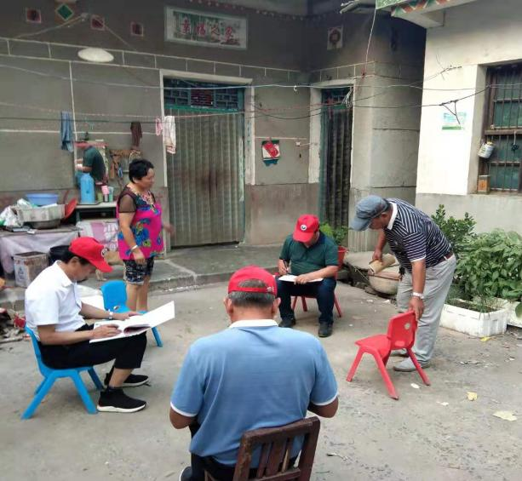**教育有保障：**2014-2020年合计申报雨露计划补贴73人次，资金总额6.15万元；2014-2020年落实学前至高中教育阶段教育资助98人次，补贴资金6.2625万元。有效阻断因学致贫和因贫失学辍学，目前无一人辍学，达到控辍保学的目的。

**全面拆除危房：**按照危房不住人，住人无危房标准要求，实施危房清零行动，在全村范围内对D类危房进行摸排，36户独居老人被其子女接到安全住所，实现老有所居。2014-2019年，（2016-2019年总计实施危房改造58 户，重建23户其中2016年重建10户30万元，2017年重建11户3.3万元、修缮31户12.6万元，2018年重建3户7.995万元、修缮2户1.2万元，）奖补资金已全部足额发放到户，有力保障了群众住房安全，目前无一户居住危房。

**实现医疗、养老全覆盖：**为2016年以来的全部贫困户代缴新农合、“351.180”报补，帮助签约家庭医生、慢性病救助综合保障，对有诊疗需求的贫困人口应签尽签，对无诊疗需求的不予签订或是解除家庭医生签约；积极推进农村最低生活保障制度与扶贫开发政策有效衔接，狠抓农村五保、低保、残疾人、孤儿等特困人口动态管理，全面落实优抚保障政策。共有低保户49户129人，其中贫困户115户354人，边缘户2户2人。残疾人近三年经8次动态调整扩面，目前共有残疾人89人，每年补贴4.84万元，有效保障了特殊人群生活问题。

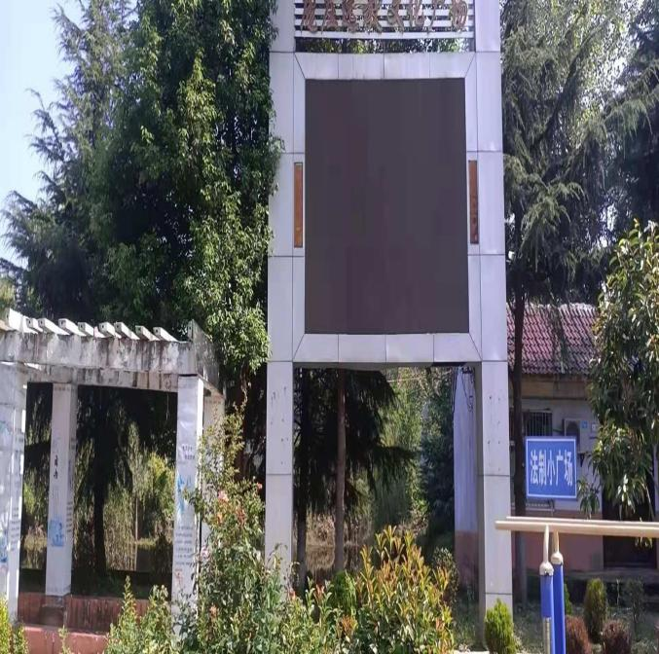**建设文化广场：**2014年建设三个文化广场，2015年建设一个文化广场，2017年建设一个文化广场，018年新建桥梁8座 ，新建公厕1所， 2019年新建巷道 13条728.7 米2038平方米，实现自然村道路全部硬化，新建村道1条0.62公里，沟塘治理3条，村设置公益岗位16人，加强环境整治，河道附属物有人捞，垃圾有人清，卫生有人管，全域得到治理，实现环境卫生干净整洁，极大的提高了村容村貌，改善了宜居环境，提升了群众的满意度。

**持续强化双基建设：**扎实推进社区基础设施建设和公共服务能力提升，改善群众生产生活方便、改善群众生活环境。五年来共落实村村间道路硬化共10条，总长度1.0487千米长、共计2038平方米；实施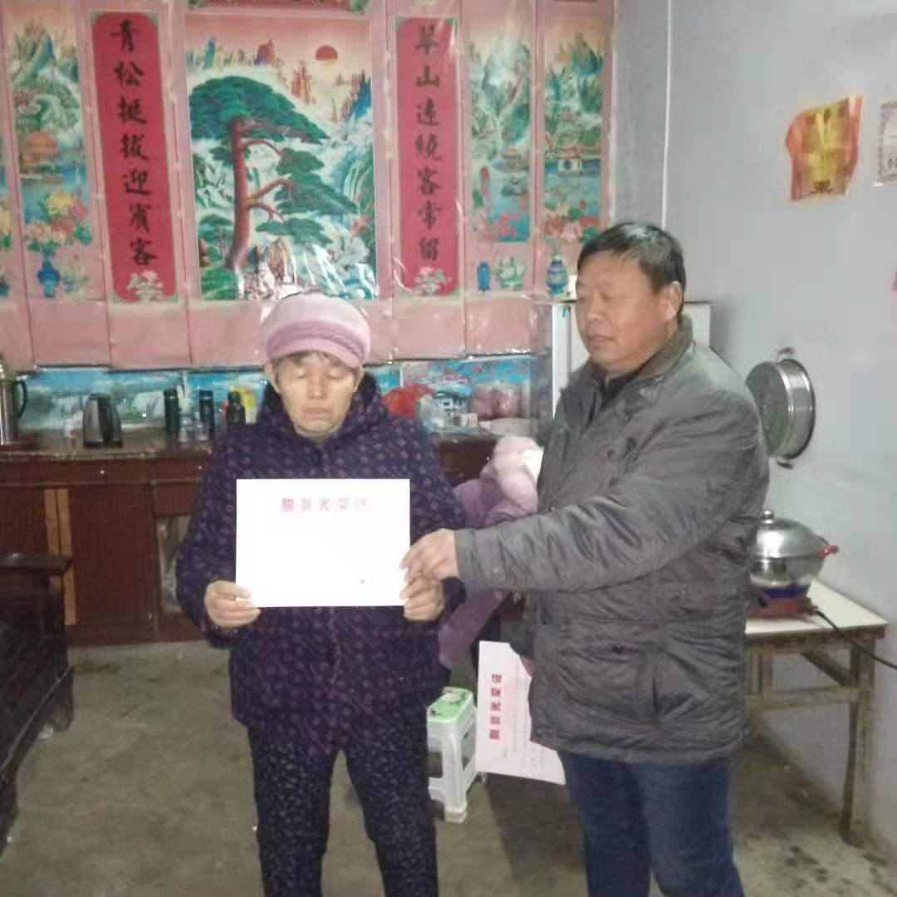改户厕563座、建公厕3座；2020年为62户贫困户改门窗，总投资170.284万元；对拆迁区以外的村实行全域沟塘治理、农田水利建设，共修桥函8座、治理沟塘3个，总投入资金56.5489万元，使贫困家庭环境、 生活条件得到改善提升，极大增强了群众获得感幸福感。  
**顺利完成国家“脱贫普查”：**2020年6月临泉县摘顺利摘掉贫困县的帽子，7月迎来全国脱贫普查工作，按照国家脱贫普查工作安排。2020年7月积极配合国家普查员入户，115户贫困户脱贫普查工作。